ANEXO II - MODELO DE PROCURAÇÃO

PROCURAÇÃO “EXTRA JUDICIA”

OUTORGANTE: ..................................................., (pessoa jurídica de direito privado, inscrita no CNPJ sob o nº ..............................) ou (pessoa física, inscrita no CPF sob o nº ..............................), com sede na Rua ............................................................, nº ............., bairro ...................................., na cidade de, Estado de...........................................,(neste ato representado) pelo(a) (sócio/diretor/procurador), Sr.(a) ...................................., ....................... (nacionalidade), .............................. (estado civil), ............................ (profissão), portador(a) do RG nº ............................ e do CPF nº ............................., residente e domiciliado na Rua ........................................................, nº .........., na cidade de ..............................., Estado de ...................................,

OUTORGADO: Sr. (a) ....................................., ........................... (nacionalidade), ........................... (estado civil),
...................... (profissão), portador(a) do RG nº ...................... e do CPF nº , residente e domiciliado
na Rua ................................., nº ......., bairro ............................, na cidade de ............................., Estado de
..........................;

PODERES: ao(s) qual(ais) confere amplos poderes para representá-lo(a) no procedimento licitatório, especificamente na licitação modalidade PREGÃO ELETRÔNICO nº 14/2025, da Prefeitura Municipal de Pilar do Sul, podendo para tanto prestar esclarecimentos, formular ofertas e demais negociações, assinar atas e declarações, assinar contratos e análogos, visar documentos, receber notificações, interpor recurso, manifestar-se quanto à desistência deste e praticar todos os demais atos inerentes ao referido certame.

.............................., ........ de de 2025.

______________________________________________
Outorgante

ANEXO III – MODELO DE DECLARAÇÃO DE CUMPRIMENTO DOS REQUISITOS DE HABILITAÇÃO

Eu ........................................................................ (nome completo), RG nº , resentante legal da ...................................................................................... (denominação da pessoa jurídica), CNPJ nº DECLARO, sob as penas da lei, que a empresa cumpre plenamente as exigências e os requisitos de habilitação previstos no instrumento convocatório do Pregão Eletrônico nº 14/2025 , realizado pela Prefeitura Municipal de Pilar do Sul, inexistindo qualquer fato impeditivo de sua participação neste certame.

..................., ....... de de 2025.

Nome e assinatura do representante
RG nº...............................................

ANEXO IV – DECLARAÇÃO DE ENQUADRAMENTO COMO ME OU EPP

DECLARAÇÃO

(nome/razão social),......................................................................................................................... inscrita no CNPJ
................................................. por intermédio de seu representante legal o(a) Sr(a)............................................................................................., portador(a) da Carteira de Identidade nº................................... e do CPF nº.............................., para fins do disposto na Lei Complementar nº 123/06 notocante ao direito de preferência e critérios de desempate no Pregão Eletrônico n.º 14/2025 , sob as sanções administrativas cabíveis e sob as penas da lei, DECLARA ser MICROEMPRESA ou EMPRESA DE PEQUENO PORTE nos termos da legislação vigente, não possuindo nenhum dos impedimentos previstos no § 4º do artigo 3º da referida Lei Complementar.

, de de 2025.

Nome e assinatura do representante
RG nº...............................................

PREGÃO ELETRÔNICO Nº 14/2025

ANEXO V – MODELO DE PROPOSTA COMERCIAL
RAZÃO SOCIAL:
ENDEREÇO:
CIDADE: | CEP: | FONE/FAX:
E-MAIL: |  | CNPJ Nº

PROPOSTA FINANCEIRA

Objeto: AQUISIÇÃO DE EQUIPAMENTOS DE ACADEMIA AO AR LIVRE, em atendimento a Prefeitura Municipal de Pilar do Sul, conforme especificações constantes no ANEXO I – TERMO DE REFERÊNCIA.

LOTE | ITEM | QUANT. | DESCRIÇÃO | MARCA | VALOR UNIT. R$ | VALOR TOTAL R$
01 | 01 | 1 UND. | SIMULADOR DE CAMINHADA DUPLO:  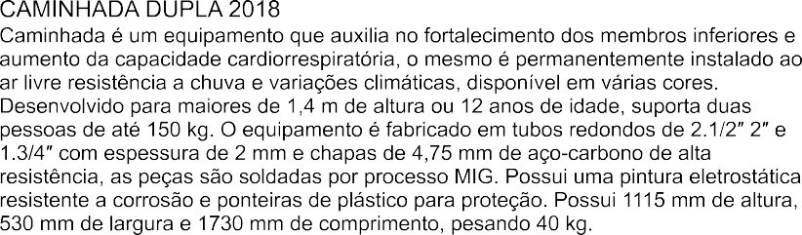  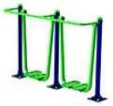
01 | 02 | 1 UND. | SIMULADOR DE CAVALGADA DUPLO:  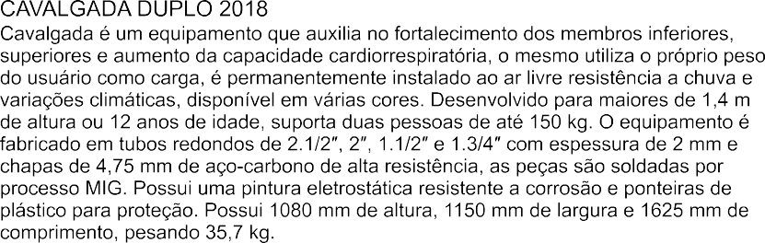  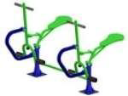
01 | 03 | 1 UND. | LEG PRESS DUPLO:  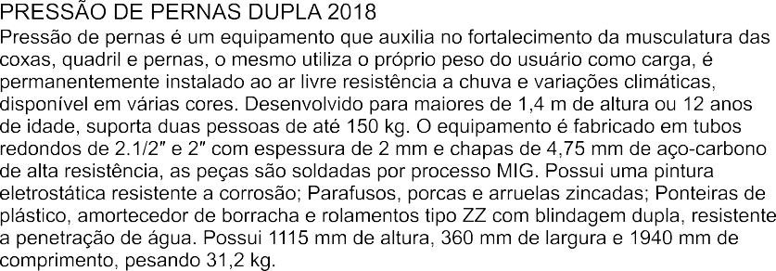  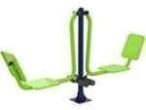
01 | 04 | 1 UND. | RODA DUPLA:  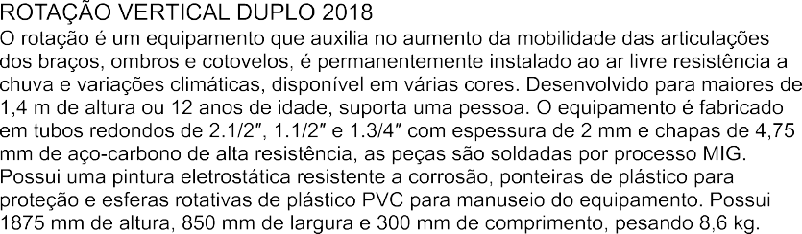  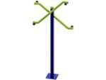
01 | 05 | 1 UND. | RODA DE OMBRO DUPLA:  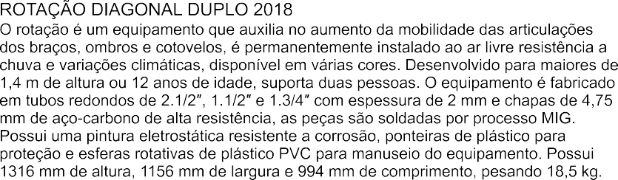  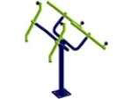
01 | 06 | 1 UND. | TWIST LATERAL DUPLO:  Melhora a flexibilidade, a agilidade dos membros inferiores, quadris e região lombar. O Equipamento Twist duplo é produzido a partir de tubos e chapas em aço carbono de alta resistência, sob dimensões de 2 ½”, 1 ¼”, 3/16” com espessuras mínimas de 2,00 mm; orifícios tubulares: extremidades superioras e inferiores blindadas, tornando-o insensível a penetração de água.  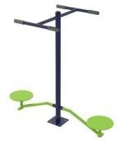
01 | 07 | 1 UND. | SIMULADOR REMO:  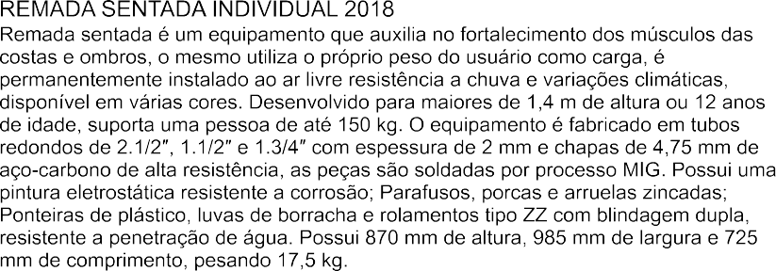  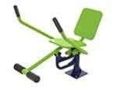
01 | 08 | 1 UND. | ESTAÇÃO MULTIUSO:  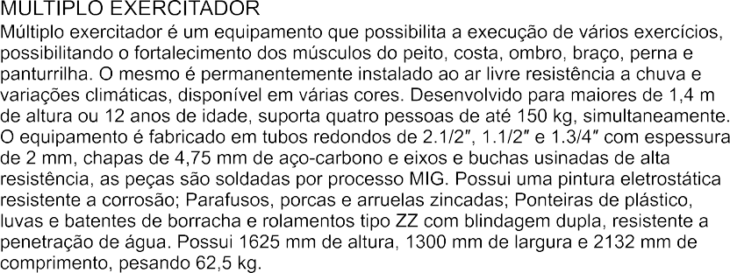  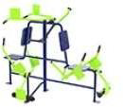
01 | 09 | 1 UND. | BARRA ALTA GIRATÓRIA:  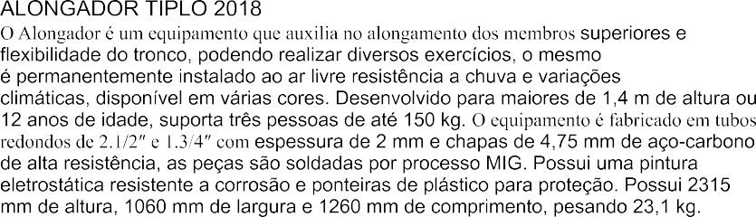  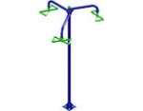
01 | 10 | 1 UND. | ESQUI DUPLO:  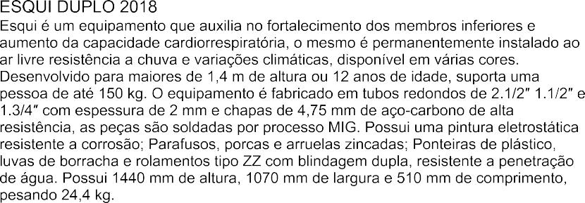  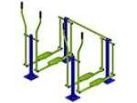
01 | 11 | 1 UND. | PLACA PARA AR LIVRE, COM EXEMPLOS DE EXECUÇÃO DOS EXERCÍCIOS  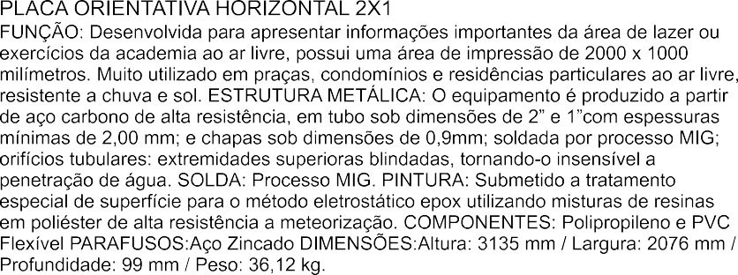  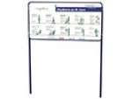

DECLARAÇÃO

- - Declaro que o prazo de eficácia desta proposta é de 60 (sessenta) dias.
- - Declaro, sob as penas da lei, que os produtos ofertados atendem todas as especificações exigidas no edital, na legislação e norma técnica em vigor.
- - Declaro que os preços acima indicados contemplam todos os custos diretos e indiretos incorridos na data da apresentação desta proposta incluindo, entre outros: tributos, encargos sociais, material, despesas administrativas, seguro, frete e lucro.

Nome do representante que assinará o contrato:
Identidade nº: | CPF nº:
Cargo: | Endereço:
E-mail profissional | E-mail pessoal:
Nome do representante responsável pela proposta:
Identidade nº: | CPF nº:
Local e Data:
Assinatura:

ANEXO VI – DECLARAÇÃO DE CUMPRIMENTO DO INCISO XXXIII do ART. 7º da CONSTITUIÇÃO FEDERAL

.................................,. inscrita no CNPJ ou CPF Sob o nº............................ intermédio de seu representante legal o(a) Sr(a).............................................................................................,portador(a) da Carteira de identidade nº................................... e do CPF nº .........................................., DECLARA, que não emprega menor de dezoito anos em trabalho noturno, perigoso ou insalubre e não emprega menor de dezesseis anos.
Ressalva: emprega menor, a partir de quatorze anos, na condição de aprendiz ( ) .

..................., ....... de de 2025.

Nome e assinatura do representante
RG nº...............................................

ANEXO VII – DECLARAÇÃO DE CONCORDÂNCIA COM OS TERMOS DO EDITAL

DECLARAÇÃO

A empresa inscrita no CNPJ/MF sob nº , por intermédio de seu representante legal o(a) Sr(a) , portador(a) da Carteira de Identidade RG nº e do CPF nº , DECLARA que examinou criteriosamente os documentos do Edital do Pregão Eletrônico n.º 14/2025 da Prefeitura Municipal de Pilar do Sul, e julgou-os suficientes para a elaboração da proposta financeira voltada ao atendimento do objeto licitado em todos os seus detalhamentos. DECLARA ainda que até a presente data, esta empresa não foi considerada inidônea pelo Poder Público, de nenhuma esfera, não subsistindo nenhum fator impeditivo à sua participação no presente certame licitatório.

, de de 2025.

Nome e assinatura do representante
RG nº...............................................

ANEXO VIII - DECLARAÇÃO DE QUE NÃO EMPREGA SERVIDOR

A participante razão social declara sob as penas da lei que até a presente data não contem, em seu quadro estatutário, servidor público lotado na PREFEITURA MUNICIPAL DE PILAR DO SUL, seja de provimento efetivo ou em exercício de cargo comissionado ou de função gratificada, ou que esteja em exercício de mandato eletivo ou com registro oficial de candidatura para qualquer desses cargos, estando ciente de que fica vedada a contratação de servidor que se enquadre em qualquer das hipóteses mencionadas na presente declaração, no decorrer do prazo de vigência do contrato a ser firmado, caso seja declarada vencedora no certame em questão.

, de de 2025.

Nome e assinatura do representante
RG nº...............................................

ANEXO IX – DECLARAÇÃO DE RESERVA DE CARGOS PARA PESSOA COM DEFICIÊNCIA E PARA REABILITADO DA PREVIDÊNCIA SOCIAL

DECLARAÇÃO

A empresa inscrita no CNPJ/MF sob nº , por intermédio de seu representante legal o(a) Sr(a) , portador(a) da Carteira de Identidade RG nº e do CPF nº , DECLARA que cumpre as exigências de reserva de cargos para pessoa com deficiência e para reabilitado da Previdência Social, previstas em lei e em outras normas específicas (art. 63, inciso IV da Lei n° 14.133/2021).

, de de 2025.

Nome e assinatura do representante
RG nº...............................................

